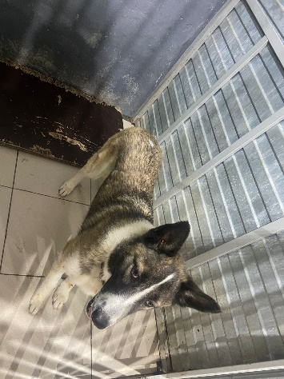 | 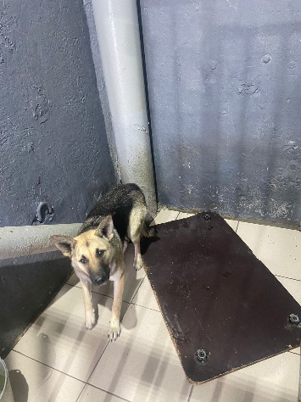 | 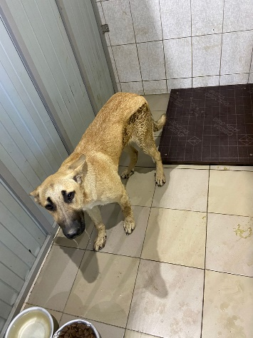 | 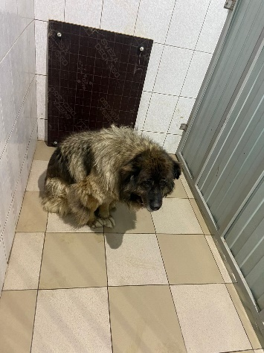
№ 491  Отловлено: 16.08.2023  Сонт «Погружник»  Заявка 999  Вид: собака  Порода беспородная  Пол: сука  Окрас: коричнево белый  Возраст: 1 год  Вес: 28 кг  Рост: 50 см в холке  Приметы:  Особенности поведения:  ИН:  Вакцинация:  Кастрация:  Вет. паспорт: нет | № 492  Отловлено: 16.08.2023  Рабочая 27  Заявка 997  Вид: собака  Порода беспородная  Пол: сука  Окрас: черно-рыжий  Возраст: 1 года  Вес: 15 кг  Рост: 45 см в холке  Приметы:  Особенности поведения:  ИН:  Вакцинация:  Кастрация:  Вет. паспорт: нет | № 493  Отловлено: 16.08.2023  Заводская 22а  График отлова  Вид: собака  Порода беспородная  Пол: кобель  Окрас: рыжий  Возраст: 7 мес  Вес: 17 кг  Рост: 42 см в холке  Приметы:  Особенности поведения:  ИН:  Вакцинация:  Кастрация:  Вет. паспорт: нет | № 494  Отловлено: 16.08.2023  СОНТ «Огородник 81»  Заявка 988  Вид: собака  Порода беспородная  Пол: сука  Окрас: темно-коричневый  Возраст: 8 лет  Вес: 31 кг  Рост: 52 см в холке  Приметы:  Особенности поведения:  ИН:  Вакцинация:  Кастрация:  Вет. паспорт: нет

